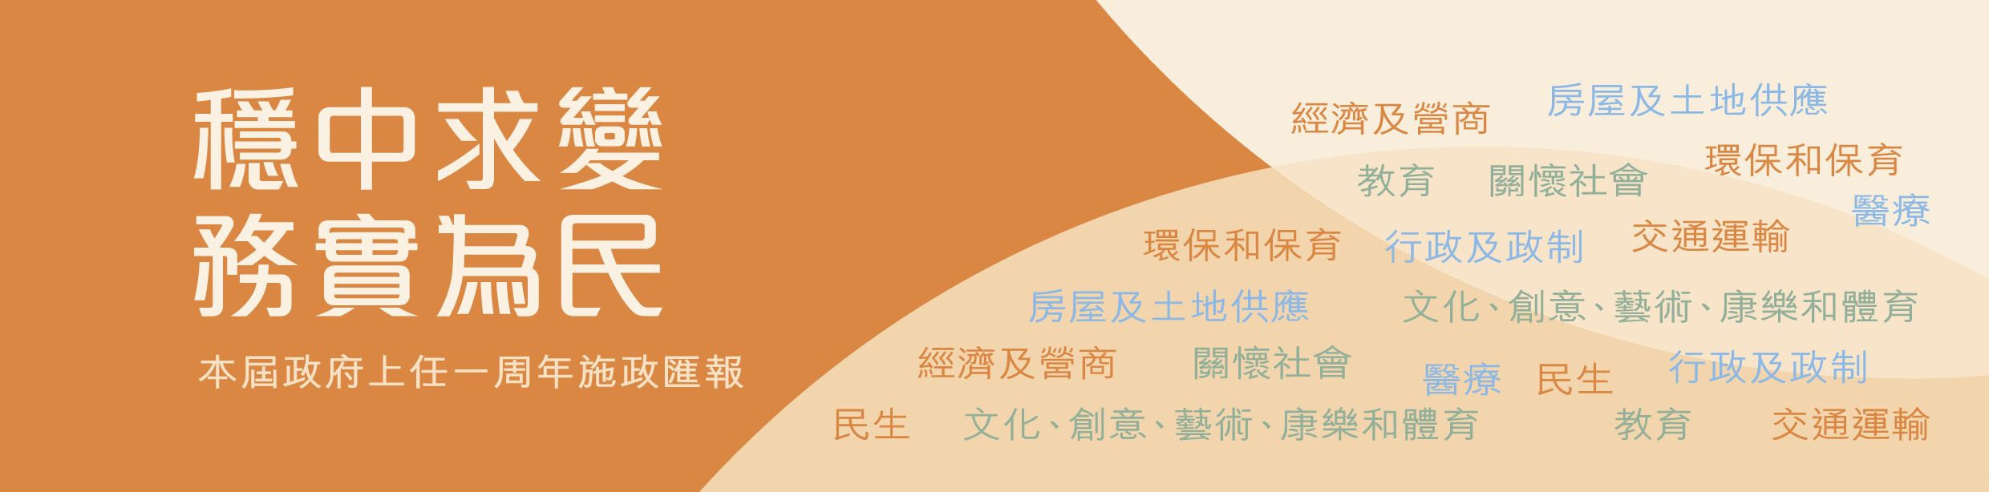
環保和保育

- 2013年3月，公布清新空氣藍圖，展示多項正推展的空氣質素改善措施，包括與廣東省訂立2015年及2020年空氣污染物減排目標；由2014年起落實新的空氣質素指標；並預留100億元，淘汰歐盟四期以前的高污染商業柴油車；以及減少船舶排放，包括籌備立法規定遠洋輪船在香港泊岸時轉用低硫柴油、推動本地船舶使用更潔淨柴油，以及計劃在啟德郵輪碼頭安裝岸電設施。
- 2013年5月，公布《香港資源循環藍圖2013-2022》，展示未來10年廢物管理的整全策略、具體目標、政策措施和行動時間表，同時推動落實「惜物、減廢」的生活文化。
- 2013年推行「室內溫度節能約章」和「“不要鎢絲燈泡”節能約章」，推動全民節能，實踐低碳生活。

